临港集团携手金山区，共同推动二工区深度调整转型发展

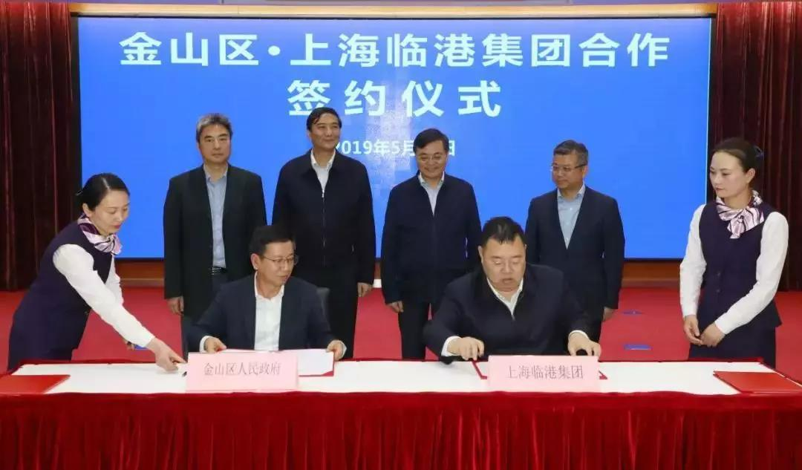

5月10日，临港集团与金山区举行合作签约仪式，双方将围绕金山第二工业区深度调整转型发展进行全面战略合作。会上，赵卫星和刘家平共同为上海临港金山二工区新兴产业发展有限公司揭牌，胡卫国和袁国华签订了金山第二工业区深度调整转型发展战略合作协议。

金山区是临港集团“区区合作、品牌联动”的重要伙伴，此次签约标志着双方的合作又开启了新篇章。下一步，双方将同心协力、密切配合，高起点、高标准编制区域和产业规划，建立健全运转高效的工作机制，积极探索多种形式的土地开发模式，抓紧储备一批优质产业项目，助力二工区走出一条化工产业转型的新道路。

（临港集团）